認定コースチャレンジ大会
12月17日に予定しておりました認定コースチャレンジ大会ですが、雨天延期のため、12月24日に参加者170名で行いました。
結果は以下の通りとなっております。
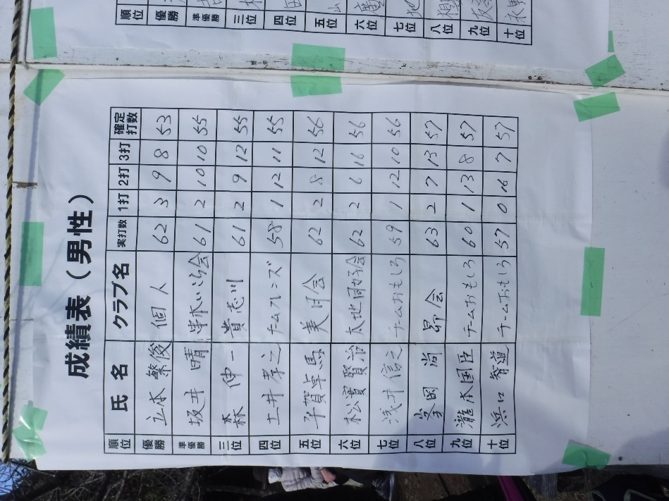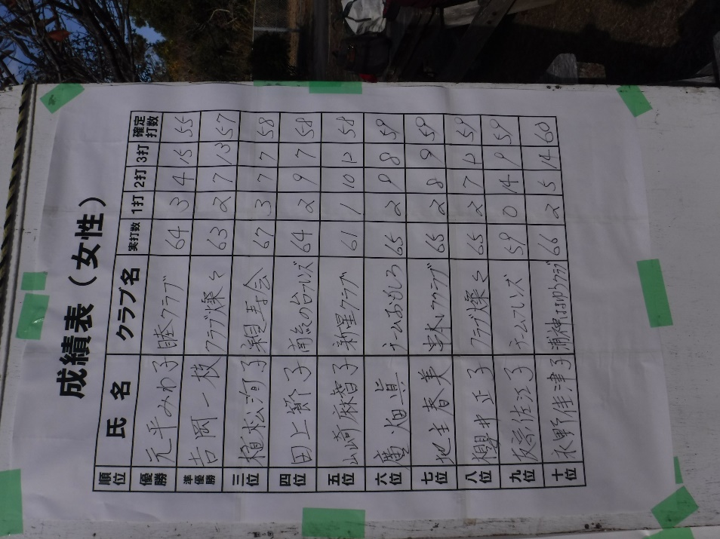
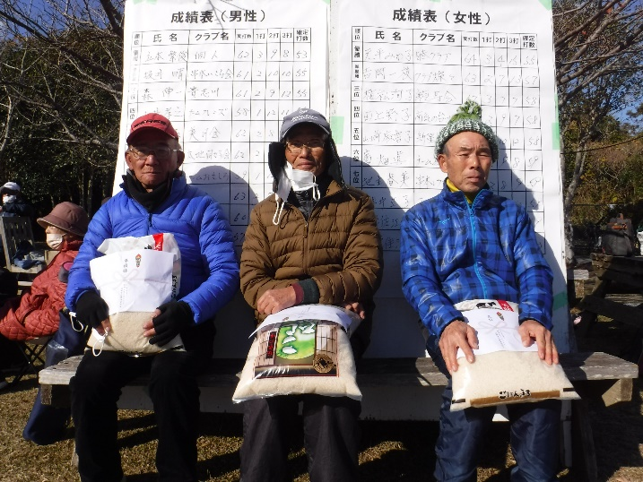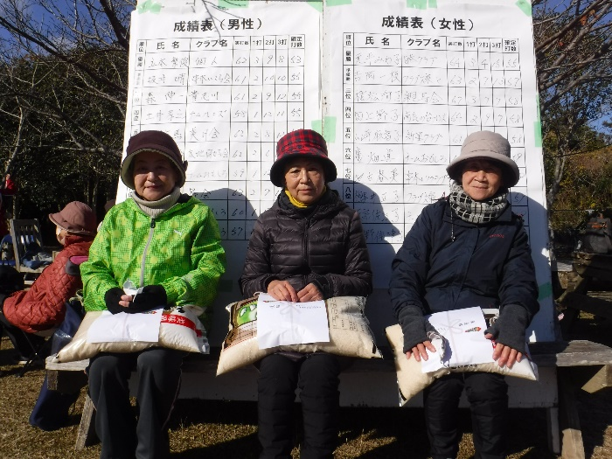
入賞された方、おめでとうございます！

また、今回はダイヤモンド賞に相当するおもしろらんど賞（8ホール内でホールインワン３つ）が出ました！
親寿会の植松洵子さんです！おめでとうございます！
